05 | Cyfrowe Przetwarzanie Sygnałów  Projektowanie filtrów analogowych  prof. dr hab. inż. Tomasz Zieliński, dr inż. Jarosław Bułat | 2019.04.01

Układy analogowe LTI można analizować i projektować przy użyciu ich transmitancji H(s) i związanej z nią charakterystyki częstotliwościowej H(jω) (s to zespolona zmienna transformacji Laplace'a, która dla s=jω przechodzi w transformację Fouriera):

(1)
Y(jω) i X(jω) są wielomianami zmiennej jω, związanymi z wyjściem i wejściem układu. Odpowiedni dobór współczynników b_{m} i a_{n} obu wielomianów zapewnia wymaganą charakterystykę częstotliwościową projektowanego układu. Wielomiany w liczniku i mianowniku można również zapisać za pomocą ich miejsc zerowych z_{m} i p_{n} .
Miejsca zerowe z_{m} licznika transmitancji (zespolone, parami sprzężone) powodują wyzerowanie odpowiedzi częstotliwościowej dla wybranych częstotliwości (jω=z_{m}), czyli usunięcie tych częstotliwości przez układ (brak ich na wyjściu). Natomiast w pobliżu tych pulsacji sygnał wejściowy jest na wyjściu mocno tłumiony. Miejsca te nazywamy ,,zerami transmitancji''.
Miejsca zerowe p_{n} mianownika transmitancji (również zespolone, parami sprzężone) powodują silne wzmocnienie wybranych częstotliwości na wyjściu układu ((jω-p_{n}) nie zeruje się, tylko przyjmuje małą wartość; z tego powodu dla danej częstotliwości dzielimy przez „mało” i mamy duże wzmocnienie). Miejsca te nazywamy ,,biegunami transmitancji''.

1. Projektowanie metodą zer i biegunów (1 pkt)
Wykorzystując (1) możemy zaprojektować charakterystykę filtru pasywnego (układu LTI) rozmieszczając odpowiednio zera i bieguny transmitancji na płaszczyźnie zespolonej. Przykładowo, dla filtra pasmowo-przepustowego, przenoszącego sygnał w okolicach pulsacji równej 10 rad/s możemy zaprojektować ,,ręcznie'' jego transmitancję tak, aby zera oraz bieguny przyjęły następujące wartości:

Zapisz transmitancję (1) wykorzystując powyższe parametry.
Przedstaw zera i bieguny na płaszczyźnie zespolonej (zera zaznacz znakiem ,,o'', bieguny znakiem ,,*'').
Narysuj charakterystykę amplitudowo-częstotliwościową układu opisanego powyższymi parametrami w skali liniowej: oraz decybelowej: . Użyj funkcji funkcji poly() i polyval().
Czy filtr ten jest pasmowo-przepustowy? Jakie jest maksymalne i minimalne tłumienie w paśmie zaporowym? Czy wzmocnienie układu w paśmie przepustowym jest równe 1? Jeśli nie, to zmodyfikuj odpowiednio transmitancję układu.
Narysuj charakterystykę fazowo-częstotliwościową. Czy jest ona zgodna z naszymi oczekiwaniami? Czyli liniowa w paśmie przepustowym, co gwarantuje, że układ nie zmienia na wyjściu kształtu sygnału zawartego w paśmie przepustowym.

2. Filtr Butterworth LP (1 pkt)
Poniżej przedstawiono metodę projektowania filtrów Butterwortha LP (dolnoprzepustowych).
Filtr LP Butterwortha składa się wyłącznie z biegunów rozmieszczonych na lewej półpłaszczyźnie zespolonej na okręgu o promieniu równym pulsacji granicznej ω_{3dB}. Jest to pulsacja, dla której zmienia się charakter filtru z przepustowego na zaporowy. Przykład rozmieszczenia biegunów transmitancji dla filtru rzędu 4 przedstawiono na poniższym rysunku.
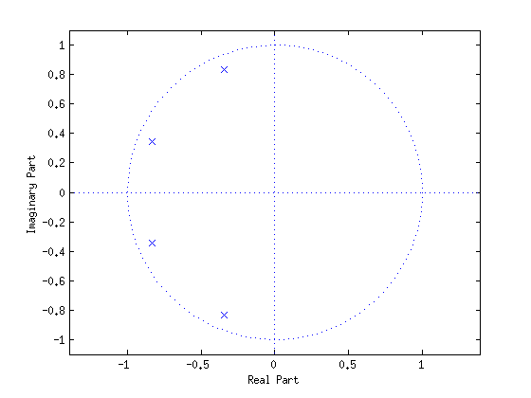
Położenie biegunów można opisać w następujący sposób:

gdzie N oznacza rząd filtru (liczbę biegunów).
Zaprojektuj filtry Butterwortha LP dla N=2, 4, 6, 8 i [rd/s].
Narysuj na jednym rysunku ich charakterystyki amplitudowe (20log₁₀(|H(jω)|) w funkcji f ), skalując oś f liniowo (plot()) i logarytmicznie (semilogx()). Narysuj charakterystyki fazowe (kąt H(jω) w funkcji f), skalując oś f liniowo.
Wyznacz i narysuj odpowiedź impulsową filtru N=4 oraz jego odpowiedź na skok jednostkowy. Do tego celu użyj odpowiednio funkcji: impulse(H) i step(H), gdzie H to transmitancja dla układu ciągłego. Transmitancję można uzyskać ze zbiorów współczynników B={b_{m}} i A={a_{n}} przy pomocy funkcji tf(B,A).

3. Filtr antyaliasingowy (1 pkt)
Przed przetwornikiem A/C należy umieścić filtr dolnoprzepustowy w celu jak najlepszego zabezpieczenia się przed zjawiskiem „aliasingu” częstotliwościowego (po zbyt „wolnym” spróbkowaniu „szybkie” sygnały wyglądają jak „wolne”). Filtr ten powinien maksymalnie tłumić częstotliwości f > f_{s}/2 (połowa częstotliwości próbkowania) i mieć wzmocnienie=1 dla f < f_{s}/2 (tzn. najwierniej przenosić sygnały w tym paśmie). Zaprojektuj taki filtr dla następujących warunków:
- częstotliwość próbkowania przetwornika A/C wynosi f_{s}=256 kHz,
- typ filtru: Butterworth, Czebyszew 1, Czebyszew 2, eliptyczny (użyj funkcji Matlaba, pamiętaj że ma być to filtr analogowy a nie cyfrowy),
- filtr powinien być możliwie najmniejszego rzędu,
- zmiany tłumienia (zafalowania) w paśmie f < f_{3dB}=64 kHz nie większe niż 3 dB,
- tłumienie dla częstotliwości f_{s}/2=128 kHz ma wynosić co najmniej A_{n}=40 dB.
Narysuj rozkład biegunów oraz charakterystykę częstotliwościową zaprojektowanych transmitancji H(s). Osie wyskaluj w [Hz]. Zastosowanie, którego z filtrów jest najkorzystniejsze?

4. Filtr separujący (2+0.25 pkt)
Widmo kilku analogowych stacji radiowych FM przedstawiono na poniższym rysunku. Jak widać sygnał pojedynczej stacji zajmuje w przybliżeniu pasmo 100 kHz. Sygnał ten moduluje w częstotliwości nośną stacji, np. w Krakowie 96 MHz dla RMF FM: mamy wówczas 96 MHz ± 100 kHz.
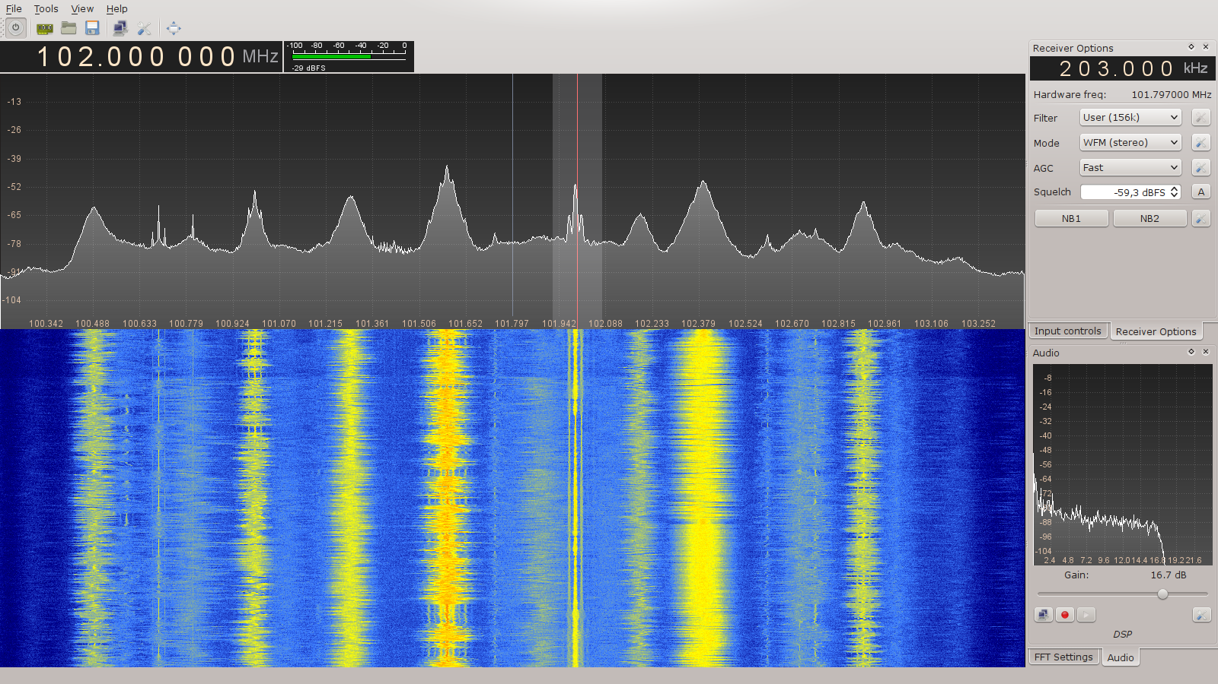
Widmo sygnału radiowego zawierającego kilka analogowych stacji FM
Wykorzystując funkcję Matlaba, zaprojektuj pasmowo-przepustowy filtr analogowy do separacji stacji radiowych.
Najpierw zaprojektuj testowy filtr 96 MHz ±1 MHz następnie docelowy 96 MHz ±100 kHz. W obu przypadkach zafalowania w paśmie przepustowym nie mogą być większe niż 3 dB a tłumienie w paśmie zaporowym co najmniej równe 40 dB.
Wyświetl charakterystykę częstotliwościową zaprojektowanego filtru. Oś częstotliwości wyskaluj w Hz. Zaznacz punkty charakterystyczne na wykresie (granice pasma zaporowego i przepustowego).
Jeżeli charakterystyka filtru będzie niezadowalająca, spróbuj obniżyć wymagania co do tłumienia w paśmie zaporowym oraz zwiększyć rząd filtru.
(opcjonalnie, +0.25 pkt) Zamiast używać gotowych funkcji Matlaba, zaprojektuj prototyp LP „na piechotę”, a następnie wykonaj transformację LP do BP.

5. Implementacja sprzętowa filtru analogowego (+0.5 pkt)
Zaprojektuj sprzętową implementacje wybranego filtru z ćwiczenia 3. Wykorzystaj wzmacniacze operacyjne, rezystory, kondensatory. Podaj strukturę układu oraz wartości rezystancji i pojemności wszystkich elementów pasywnych. Patrz rozdz. 6 w podręczniku [TZ].

6. Weryfikacja filtru analogowego (+0.5 pkt)
Dla filtru zaprojektowanego w ćwiczeniu 6 dopasuj wartości elementów pasywnych z typoszeregu dostępnego w handlu (np. E24), wyznacz charakterystyki częstotliwościowe przed i po modyfikacji. Wyświetl je na jednym wykresie. Czy zmiana charakterystyk mieści się w granicy 3 dB?

7. Symulacja obwodu (+1 pkt)
Przenieś projekt sprzętowej implementacji filtru do symulatora obwodów analogowych np. LTSpice (http://www.linear.com/designtools/software/ - licencja freeware) w oparciu o instrukcję użytkownika, lub inne opracowania znalezione w sieci. Wykonaj symulację i wyznacz wykresy częstotliwościowe. Porównaj uzyskane wyniki z teoretycznymi obliczeniami.
Jako sygnału wejściowego użyj napięcia ze źródła AC (Edit/Components/voltage) o amplitudzie 10V, składowej stałej (DC offset) 2V i częstotliwości 10 kHz. Przy implementowaniu filtru użyj elementu uniwersalnego wzmacniacza operacyjnego (Edit/Components/ i z katalogu Opamps wybrać UniversalOamp2) i zasil go (wejścia „+” i „-” ) ze źródeł napięcia DC 15V, tak jak na schemacie poniżej.

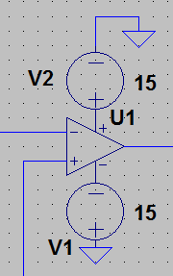

Wykonaj symulację i wyznacz wykresy częstotliwościowe za pomocą analizy AC (Simulation/Edit Simulation Command/AC Analysis).

W nowszych wersjach Matlaba, funkcja tf(…) zwraca obiekt SYS zawierający współczynniki b i a. Jeżeli używasz instrukcji printsys(b,a,'s') to zwróć uwagę na trzeci argument, który wskazuje że analiza dotyczy filtrów analogowych. Argument domyślny (brak argumentu) to obliczenia dla filtrów cyfrowych.

